

**LES INTERIMAIRES !!!!! LE RETOUR !!!!!!!**

Le 27 Septembre, les Organisations syndicales sont convoquées par le Dirigeant d’unité. L’annonce de 3 embauches d’intérimaires est à l’ordre du jour. Il nous annonce que ces agents sont en formation OPF depuis le 25 Septembre soit 2 jours avant la réunion. Les organisations syndicales lui font remarquer que même les instances du personnel ont été shuntées.

Après un échec total de la mise en place d’intérimaires sur le site de Poitiers, la direction de l’UFNA réitère son projet sur le site de Saint Pierre des Corps. Sur les 3 intérimaires qui étaient prévu à Poitiers, seulement un est encore en poste. Les 2 premiers ont acceptés un CDI, pour l’un chez SPHERIS (filiale de la SNCF) et pour l’autre à l’EIC. Comme quoi les contrats précaires n’intéressent pas les agents.

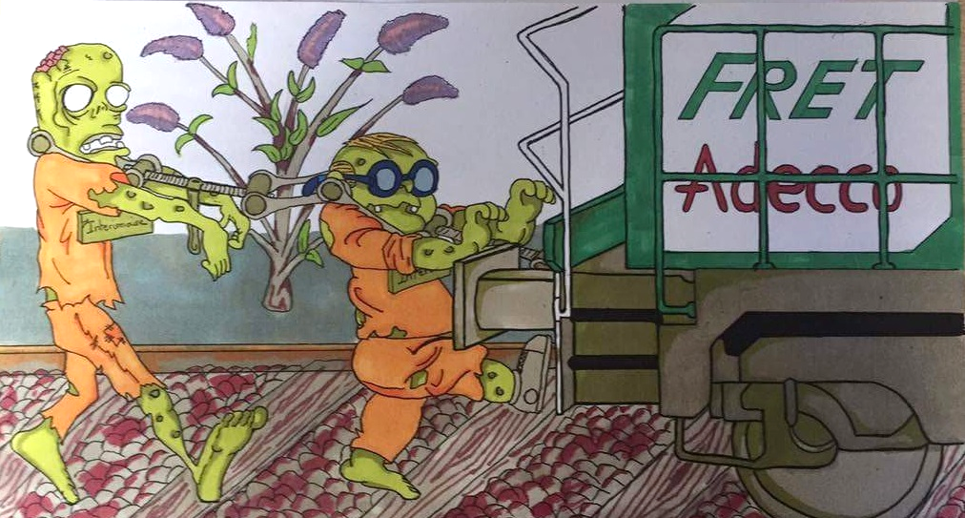

Les Organisations syndicales déplorent cette volonté d’implanter des agents intérimaires au Fret alors que plusieurs agents de Saint Pierres des Corps sont en détachement dans toutes la France.

Les Organisations Syndicales CGT, UNSA, CFDT et SUD RAIL ont décidées de déposer une demande de concertation immédiate le 10 Octobre sur ce sujet.

Nous avons été reçus le Jeudi 12 Octobre par messieurs Moulin et Cusumano au siège de l’unité. Après un échange avec la direction, les Organisations Syndicale ont insisté sur l’utilisation des ressources interne à l’entreprise plutôt que l’utilisation d’agents intérimaires sur le site.

**Les délégués pensent qu’il existe suffisamment de ressources internes à l’entreprise pour faire face à la charge ponctuelle de travail. Faire appel à l’intérim ne doit pas devenir une priorité absolue.**

Le dirigeant de l’unité nous annonce que ces agents auront un contrat de 13 mois. Pour les Organisations Syndicales, ce n’est plus de la variabilité de charges mais bien de la charge socle comme ils disent. Sinon pourquoi proposer un contrat aussi long ?

Visiblement la direction n’a pas la même conception des choses. Son seul mot d’ordre est **s’adapter à la variabilité de la charge**. Autrement dit, l’intérimaire sera un agent Kleenex.

**« Je n’ai plus besoin de toi donc je te jette »**

En Avril dernier, les organisations Syndicales CGT et SUD RAIL avait décidé de lever leur préavis de grève du 13 Avril 2017 suite à la promesse d’embauche de 2 agents sur le site de Saint Pierre des Corps. La priorité était de proposer dans un premier temps aux agents intérimaires de Poitiers sous réserve de leur bonne qualité de service. Aujourd’hui, 1 agent est actuellement en formation pour une prise de poste fin 2017.

**LES ORGANISATIONS CGT, UNSA, CFDT ET SUD RAIL SONT CONTRE LES EMPLOIS PRECAIRES ET DEMANDENT DES EMBAUCHES AU STATUT.**